модифицированная диффузионно-дрейфовая модель пеннинговского разряда при давлении 1.0 мТорр
Суржиков С.Т., *Куратов С.Е.
Институт проблем механики им. А.Ю. Ишлинского РАН, Москва, Россия
*Всероссийский научно-исследовательский институт автоматики им. Н.Л. Духова
С использованием численного моделирования исследуется пространственная электродинамическая структура разряда Пеннинга, используемого в качестве источника ионов в газонаполненных нейтронных трубках [1]. Рассматривается стационарный разряд в молекулярном водороде, схема которого показана на рис.1. Используются исходные данные: ЭДС источника тока Е=2500 В, омическое сопротивление внешней электрической сети 3 кΩ, давление 1.0 мТорр, индукция магнитного поля B_{x}=0.1 Т (схема разряда дана на рис.1,а).
Используется двухжидкостная и двухтемпературная диффузионно-дрейфовая модель (ДДМ), подробно изложенная в [1]. Однако, учитывая специфику рассматриваемого разряда (низкие давления, большие длины пробега, наличие магнитного поля), в работе предложена модификация классической ДДМ, в которой подвижности ионов и электронов зависят нелинейно от напряженности электрического поля. Указанная модификация ДДМ позволяет получить разумное совпадение с вольтамперной характеристикой, наблюдаемой в эксперименте и, при этом, получить представление о пространственной структуре разряда.
На рис.1,б,в показаны распределения ионов и электронов в газоразрядном промежутке (концентрации отнесены к 10¹⁰ см⁻³).
Особенностью полученного численного решения является кумуляция разряда в центральной приосевой области и, как следствие, образование пучка ионов, выходящих из отверстия в антикатоде. Также следует отметить большую толщину катодного слоя (на рисунках не показана).

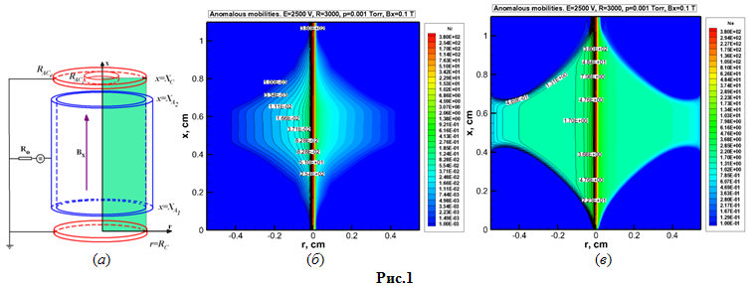
Литература
- Марков В.Г., Прохорович Д.Е., Садилкин А.Г., Щитов Н.Н. Определение энергетических характеристик корпускулярной эмиссии из ионных источников газонаполненных нейтронных трубок// Успехи прикладной физики. 2013. Т.1. №1. С.23-29.
- Surzhikov S.T. Computational Physics of Electric Discharges in Gas Flows. 2013, Walter de Gruyter GmbH, Berlin/Boston. 428 p.

